Локальная вычислительная сеть –компьютерная сеть, покрывающая обычно относительно небольшую территорию или небольшую группу зданий (дом, офис, фирму, институт).

**Сетевая модель *OSI*** – сетевая модель стека сетевых протоколов *OSI/ISO*. Посредством данной модели различные сетевые устройства могут взаимодействовать друг с другом. Модель определяет различные уровни взаимодействия систем. Каждый уровень выполняет определённые функции при таком взаимодействии.

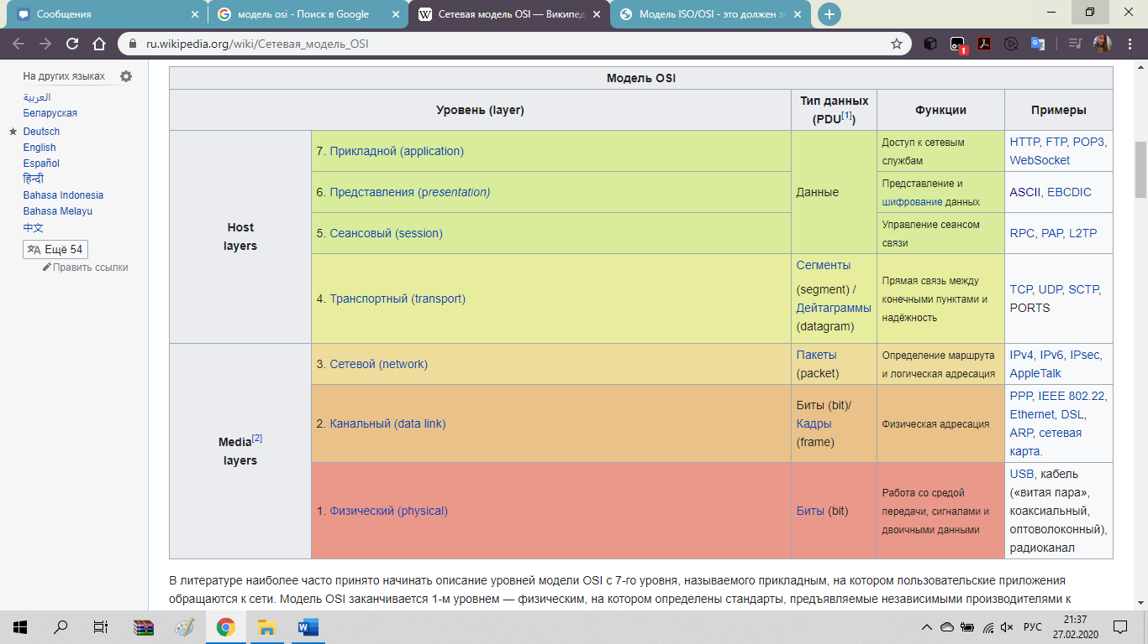

Рисунок 1 – Модель *OSI*

Физический уровень: Определяет физические и электрические характеристики устройства. Передача данных осуществляется в виде битов по различным средам передачи, таким как кабели, оптоволокно и беспроводные каналы.

Канальный уровень: Обеспечивает надежную передачу данных между двумя узлами в одной сети, разделяя поток данных на фреймы и обеспечивая контроль ошибок.

Сетевой уровень: Отвечает за маршрутизацию и логическую адресацию. Основная задача этого уровня - определить путь для передачи данных от источника к получателю через различные сети и маршрутизаторы.

Транспортный уровень: Обеспечивает надежную передачу данных между хостами. Управляет сегментацией, контролью ошибок и потока, а также восстановлением данных.

Сеансовый уровень: Управляет диалогом (сессиями) между приложениями. Обеспечивает установление, управление и завершение сессий, синхронизацию данных.

Представительский уровень: Отвечает за преобразование данных. Обеспечивает перевод данных в формат, понятный приложению, включая шифрование, дешифрование и сжатие.

Прикладной уровень: Взаимодействует непосредственно с конечным пользователем или приложением, предоставляя доступ к сетевым службам, таким как электронная почта, FTP и веб-браузинг.

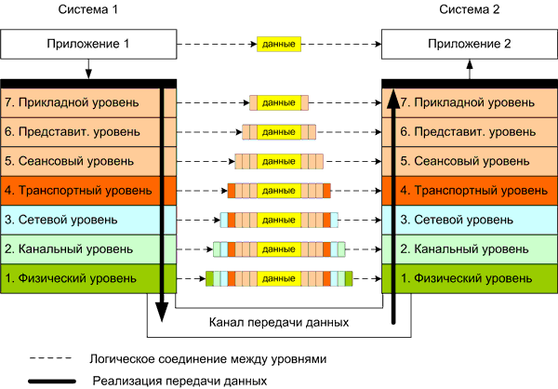

Рисунок 2 – Взаимодействие внутри *OSI*

***Стандарты IEEE:***

* ***IEEE****(****Institute of Electrical and Electronic Engineers****)* – Институт инженеров по электротехнике и радиоэлектронике (ИИЭР). Является разработчиком ряда стандартов для локальных вычислительных систем, в том числе – по кабельной системе, физической топологии и методам доступа к среде передачи данных.
* ***IEEE 802.1Q* –**стандарт, целью которого является установление единого метода передачи по сети данных о приоритете кадра и его принадлежности к виртуальным ЛВС. Он содержит две спецификации маркировки пакетов: первая (одноуровневая) определяет взаимодействие виртуальных сетей по магистрали ***Fast Ethernet***; вторая (двухуровневая) связана с маркировкой пакетов в смешанных магистралях, включая ***Token Ring***и***FDDI***. Первая спецификация представляет собой доработанную технологию коммутации, поддерживаемую фирмой ***Cisco***. Задержка с принятием данного стандарта связана с необходимостью детальной проработки более сложной двухуровневой спецификации.
* ***IEEE 802.1p* –** стандарт, определяющий метод передачи данных о приоритете сетевого трафика. Он необходим для исключения задержек в передаче пакетов по ЛВС. Задержки, неприемлемые при передаче голоса и видео, могут возникать в результате даже кратковременных перегрузок сети. Данный стандарт специфицирует алгоритм изменения порядка расположения пакетов в очередях, чем обеспечивается своевременная доставка трафика, чувствительного к временным задержкам.
* ***IEEE 802.2* –** стандарт **канального уровня**, предназначенный для использования совместно со стандартами ***IEEE* 802.3**, **802.4**и **802.5.** Определяет способы управления логическим каналом. Относится к подуровню ***LLC*** канального уровня.

Инженерная рабочая группа по Интернету (*IETF*) является ведущим органом по стандартизации Интернета, разрабатывающим открытые стандарты посредством открытых процессов.

***IETF*** – это большое открытое международное сообщество сетевых дизайнеров, операторов, поставщиков и исследователей, занимающихся развитием архитектуры Интернета и бесперебойной работой Интернета. Техническая работа *IETF* проводится в рабочих группах , которые разбиты по темам на несколько областей.

 В общих чертах, процесс создания Интернет-стандарта прост: спецификация проходит период разработки и несколько итераций обзора интернет-сообществом и пересматривается на основе опыта, принимается в качестве стандарта соответствующим органом и публикуется.

*IETF* состоит из большого количества [рабочих групп](https://ru.wikipedia.org/w/index.php?title=%D0%A0%D0%B0%D0%B1%D0%BE%D1%87%D0%B0%D1%8F_%D0%B3%D1%80%D1%83%D0%BF%D0%BF%D0%B0&action=edit&redlink=1) ([англ.](https://en.wikipedia.org/wiki/Working_group)) и [групп для неформального обсуждения](https://ru.wikipedia.org/wiki/Birds_of_a_Feather_(%D0%B8%D0%BD%D1%84%D0%BE%D1%80%D0%BC%D0%B0%D1%82%D0%B8%D0%BA%D0%B0)). Рабочие группы формируются внутри тематических областей. Текущие группы:

* прикладная;
* основная область;
* интернет-область;
* область управления операциями;
* область интерактивных приложений и инфраструктуры;
* область маршрутизации;
* область безопасности;
* транспортная область.

*IETF* занимается только разработкой стандартов, с правовыми и финансовым вопросами имеют дело такие организации как *IASA* и *IAOC.*

* [*IESG*](https://ru.wikipedia.org/wiki/IESG)*(Internet Engineering Steering Group) –* группа директоров сфер деятельности *IETF*. Курирует процессы разработки, создаёт и распускает рабочие группы.
* [*IANA*](https://ru.wikipedia.org/wiki/IANA)*(Internet Assigned Numbers Authority)* – занимается регистрацией активности IETF и учётом протоколов (*DNS*, порты *TCP*).
* *RFC Editor* – занимается редактированием, форматированием и публикацией, а также предоставлением хранилища для *RFC*-документов.
* *IETF Secretariat* – отвечает за материально-техническое обеспечение (координирование собраний и почтовых рассылок, курирование веб-сайта, помощь *IESG*, поддержание «черновиков» в порядке).
* *IETF Trust* – с 2005 года отвечает за соблюдение прав интеллектуальной собственности. Состоит из членов *IAOC*.

У *IETF* нет формальной организации, нет членов, руководства, обязательств как таковых. Курирующие деятельность *IETF* организации как правило следят за тем, чтоб проект был доработан, был совместим с существующими и создающимися проектами других групп, а не приказывают, что и как нужно сделать.

**TCP/IP** – сетевая модель передачи данных, представленных в цифровом виде. Модель описывает способ передачи данных от источника информации к получателю. В модели предполагается прохождение информации через четыре уровня, каждый из которых описывается правилом (протоколом передачи). Наборы правил, решающих задачу по передаче данных, составляют стек протоколов передачи данных, на которых базируется Интернет.

Стек протоколов *TCP/IP* включает в себя четыре уровня:

* [Прикладной уровень](https://ru.wikipedia.org/wiki/%D0%9F%D1%80%D0%B8%D0%BA%D0%BB%D0%B0%D0%B4%D0%BD%D0%BE%D0%B9_%D1%83%D1%80%D0%BE%D0%B2%D0%B5%D0%BD%D1%8C),
* [Транспортный уровень](https://ru.wikipedia.org/wiki/%D0%A2%D1%80%D0%B0%D0%BD%D1%81%D0%BF%D0%BE%D1%80%D1%82%D0%BD%D1%8B%D0%B9_%D1%83%D1%80%D0%BE%D0%B2%D0%B5%D0%BD%D1%8C),
* [Межсетевой уровень](https://ru.wikipedia.org/wiki/%D0%A1%D0%B5%D1%82%D0%B5%D0%B2%D0%BE%D0%B9_%D1%83%D1%80%D0%BE%D0%B2%D0%B5%D0%BD%D1%8C) (Сетевой уровень),
* [Канальный уровень](https://ru.wikipedia.org/wiki/%D0%9A%D0%B0%D0%BD%D0%B0%D0%BB%D1%8C%D0%BD%D1%8B%D0%B9_%D1%83%D1%80%D0%BE%D0%B2%D0%B5%D0%BD%D1%8C).

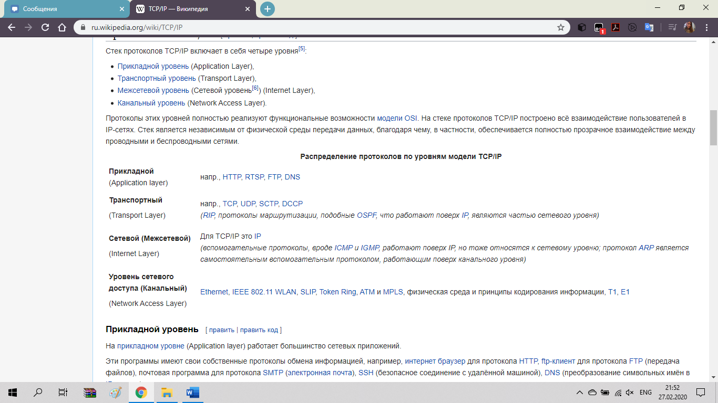

Рисунок 3 – Протоколы TCP/IP

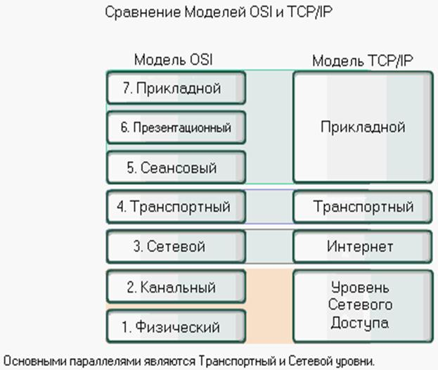

Рисунок 4 – Сравнение моделей OSI и TCP/IP

**Стандарты Ethernet** определяют проводные соединения и электрические сигналы на физическом уровне, формат кадров и протоколы управления доступом к среде – на канальном уровне модели OSI. Ethernet в основном описывается стандартами IEEE группы 802.3.

Название «Ethernet» («среда сети») отражает первоначальный принцип работы этой технологии: всё, передаваемое одним узлом, одновременно принимается всеми остальными (то есть имеется некое сходство с радиовещанием). В настоящее время практически всегда подключение происходит через коммутаторы (switch), так что кадры, отправляемые одним узлом, доходят лишь до адресата (исключение составляют передачи на широковещательный адрес) – это повышает скорость работы и безопасность сети.

В стандарте первых версий (Ethernet v1.0 и Ethernet v2.0) указано, что в качестве передающей среды используется коаксиальный кабель, в дальнейшем появилась возможность использовать витую пару и оптический кабель.

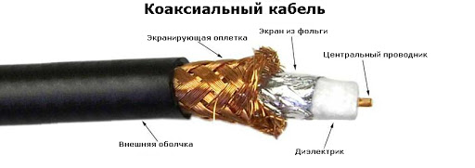

Рисунок 5 – Коаксиальный кабель

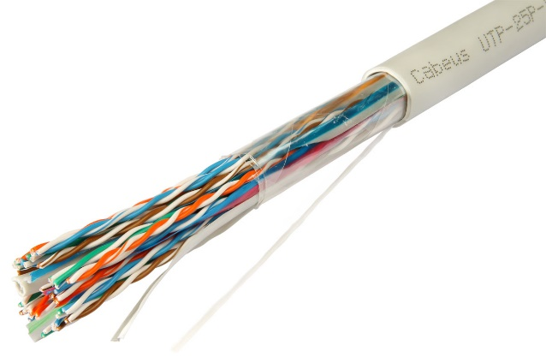

Рисунок 6 – Кабель витая пара

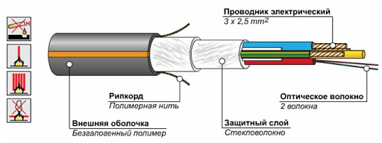

Рисунок 7 – Оптический кабель

WLAN – вид локальной вычислительной сети (LAN), использующий для связи и передачи данных между узлами СВЧ радиоволны, а не кабель. Это гибкая система передачи данных, которая применяется как расширение или альтернатива кабельной локальной сети и применяется в пределах одной территории внутри зданий. Всё это даёт возможность пользователям перемещаться в зоне обслуживания сети. В качестве центральной точки в WLAN сетях, применяют точки доступа или беспроводные Wi-Fi маршрутизаторы. Современные WLAN основаны на стандартах IEEE 802.11 и продаются под торговой маркой Wi-Fi.

IEEE 802.11 – набор стандартов связи для коммуникации в беспроводной локальной сетевой зоне частотных диапазонов 0,9; 2,4; 3,6; 5 и 60 ГГц. У этого стандарта есть ряд спецификаций.

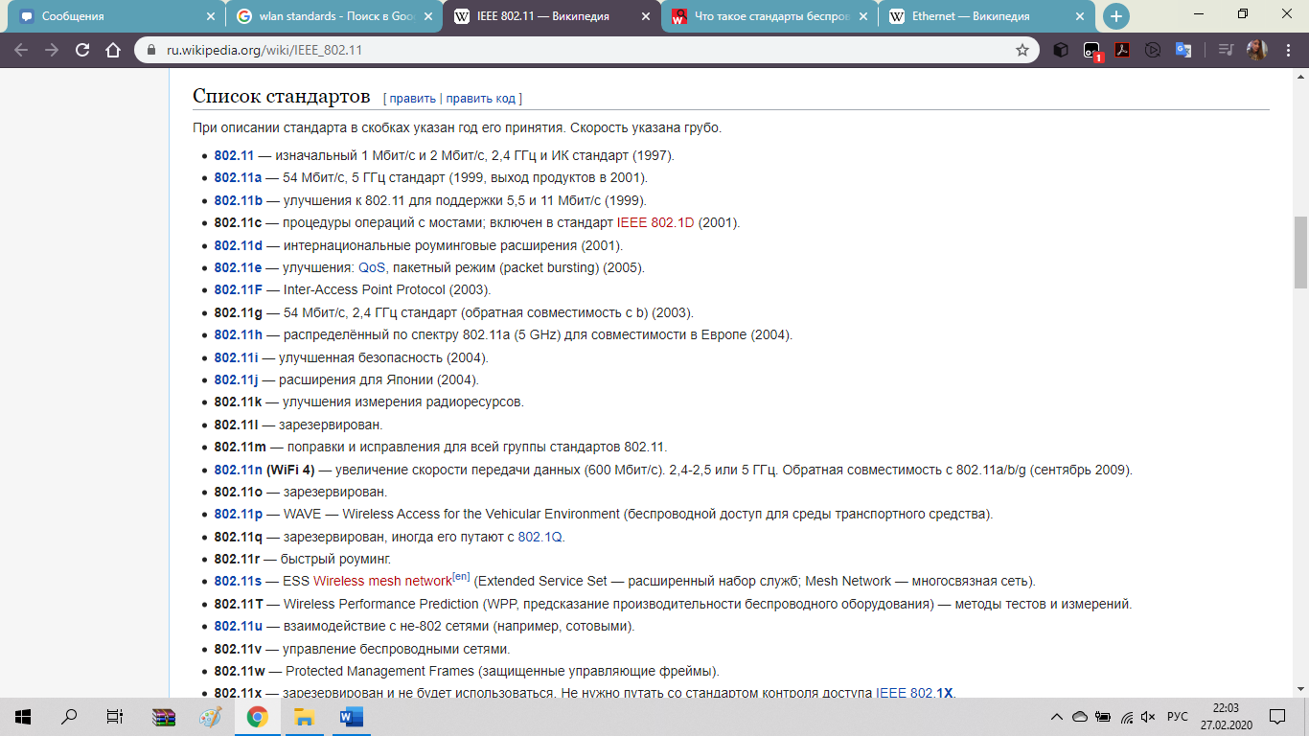

Рисунок 8 – Список спецификаций стандарта IEEE 802.11

**Беспроводная широкополосная связь** – это телекоммуникационная технология, которая обеспечивает высокоскоростной беспроводной доступ в Интернет или доступ к компьютерным сетям в широком диапазоне. Термин включает в себя как фиксированную, так и мобильную широкополосную связь.

Беспроводные сети могут иметь скорость передачи данных, приблизительно эквивалентную некоторым проводным сетям, таким как асимметричная цифровая абонентская линия (ADSL) или кабельный модем. Беспроводные сети также могут быть симметричными, что означает одинаковую скорость в обоих направлениях ( нисходящего и восходящего ), что чаще всего связано с фиксированными беспроводными сетями. Линия фиксированной беспроводной сети представляет собой стационарное наземное беспроводное соединение, которое может поддерживать более высокие скорости передачи данных для той же мощности, что и мобильные или спутниковые системы.

Технологии беспроводного широкополосного доступа, называемые мобильной широкополосной связью, включают в себя услуги поставщиков услуг мобильной телефонной связи, таких как *Verizon Wireless, Sprint Corporation, AT & T Mobility и T-Mobile*, которые предоставляют более мобильную версию доступа в Интернет. Потребители могут приобрести карту ПК , ноутбук или *USB*- оборудование для подключения своего ПК или ноутбука к Интернету через вышки сотовой связи. Этот тип соединения будет устойчивым практически в любой области, которая также может получить сильное соединение с сотовым телефоном. Эти соединения могут стоить дороже для удобства переноски, а также для ограничения скорости во всех, кроме городских условий.

**WiMAX** – телекоммуникационная технология, разработанная с целью предоставления универсальной беспроводной связи на больших расстояниях для широкого спектра устройств (от рабочих станций и портативных компьютеров до мобильных телефонов). Основана на стандарте IEEE 802.16, который также называют ***Wireless MAN (WiMAX*** следует считать жаргонным названием, так как это не технология, а название форума, на котором Wireless MAN был согласован).

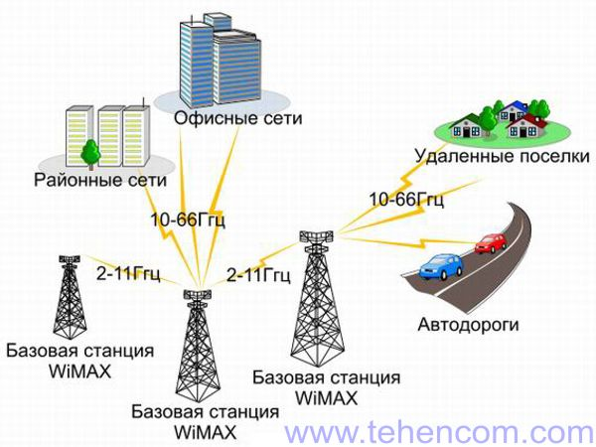

Рисунок 9 – Работа WiMAX

**Вывод:**

Стек протоколов – это иерархически организованный набор сетевых протоколов, достаточный для организации взаимодействия узлов в сети. Протоколы работают в сети одновременно, значит работа протоколов должна быть организована так, чтобы не возникало конфликтов или незавершённых операций. Поэтому стек протоколов разбивается на иерархически построенные уровни, каждый из которых выполняет конкретную задачу – подготовку, приём, передачу данных и последующие действия с ними.

Существует достаточное количество стеков протоколов, широко применяемых в сетях. Наиболее популярные стеки протоколов: *OSI* международной организации по стандартизации, *TCP*/*IP*, используемый в сети *Internet*.

Важно различать *модель OSI* и *стек протоколов OSI.* В то время как модель OSI является концептуальной схемой взаимодействия открытых систем, стек OSI представляет собой набор спецификаций конкретных протоколов.

В отличие от других стеков протоколов, стек OSI полностью соответствует модели OSI, включая спецификации протоколов для всех семи уровней взаимодействия, определённых в этой модели:

На *физическом* и *канальном уровнях* стек OSI поддерживает протоколы Ethernet, Token ring, FDDI, а также протоколы LLC, X.25 и ISDN, то есть использует все разработанные вне стека популярные протоколы нижних уровней, как и большинство других стеков.

Стек протоколов TCP/IP – набор сетевых протоколов, на которых базируется Интернет. Обычно в стеке TCP/IP верхние 3 уровня (прикладной, представления и сеансовый) модели OSI объединяют в один – прикладной. Поскольку в таком стеке не предусматривается унифицированный протокол передачи данных, функции по определению типа данных передаются приложению.

Выбор стандарта для беспроводной сети зависит от вида доступа, который необходим:

WiMAX – это система дальнего действия, покрывающая километры пространства, которая обычно использует лицензированные спектры частот для предоставления соединения с Интернетом типа точка-точка провайдером конечному пользователю. Разные стандарты семейства 802.16 обеспечивают разные виды доступа, от мобильного (схож с передачей данных с мобильных телефонов) до фиксированного (альтернатива проводному доступу, при котором беспроводное оборудование пользователя привязано к местоположению).

Wi-Fi – это система более короткого действия, обычно покрывающая десятки метров, которая использует нелицензированные диапазоны частот для обеспечения доступа к сети. Обычно Wi-Fi используется пользователями для доступа к их собственной локальной сети, которая может быть и не подключена к Интернету. Если WiMAX можно сравнить с мобильной связью, то Wi-Fi скорее похож на стационарный беспроводной телефон.